TRƯỜNG ĐẠI HỌC CÔNG NGHỆ SÀI GÒN
KHOA CÔNG NGHỆ THÔNG TIN
――――――――――
ĐỒ ÁN TIN HỌC
XÂY DỰNG CHƯƠNG TRÌNH QUẢN LÝ THƯ VIỆN BẰNG NGÔN NGỮ C++
(Ứng dụng các Cấu trúc Dữ liệu & Giải thuật, lưu trữ trên file, không dùng CSDL)
TÀI LIỆU THIẾT KẾ (DESIGN) – TUẦN 2
Giảng viên hướng dẫn: Lương An Vinh
Sinh viên thực hiện: Trọng Nghĩa
MSSV: DH52400659
Lớp: DH24_TH04
GitHub: https://github.com/huynhnghia14/LibraryManagement
Học kỳ I, năm học 2026 – 2027
TP. Hồ Chí Minh, tháng 10 năm 2026

MỤC LỤC
CHƯƠNG 1. GIỚI THIỆU 5
1.1. Mục đích 5
1.2. Phạm vi và tài liệu liên quan 5
1.3. Nguyên tắc thiết kế 5
CHƯƠNG 2. KIẾN TRÚC TỔNG THỂ VÀ SƠ ĐỒ MODULE 6
2.1. Kiến trúc phân tầng 6
2.2. Sơ đồ module (file .h / .cpp) 7
2.3. Cấu trúc thư mục và danh sách file 7
CHƯƠNG 3. THIẾT KẾ DỮ LIỆU – ĐỊNH NGHĨA STRUCT 9
3.1. Sơ đồ các struct dữ liệu 9
3.2. Kiểu Date 10
3.3. Struct Book, Reader, BorrowTicket, Transaction, Account 10
3.4. Các kiểu phụ trợ 11
CHƯƠNG 4. THIẾT KẾ CẤU TRÚC DỮ LIỆU CHO TỪNG CHỨC NĂNG 12
4.1. Sơ đồ lớp các CTDL 12
4.2. Cây AVL – quản lý sách theo ISBN 13
4.3. Cây BST – danh mục sách theo tên 14
4.4. Bảng băm – quản lý độc giả theo CMND 15
4.5. Danh sách liên kết đơn – phiếu mượn 16
4.6. Mảng động – lịch sử giao dịch 16
4.7. Đồ thị danh sách kề – gợi ý sách 17
4.8. Cây Trie – autocomplete tên sách (CTDL tự tìm hiểu) 18
CHƯƠNG 5. THIẾT KẾ LỚP LIBRARY, SERVICE VÀ GIAO DIỆN 20
5.1. Sơ đồ lớp ứng dụng 20
5.2. Lớp Library (facade) 20
5.3. Các lớp Service 21
5.4. Lớp Menu, UI, Auth 21
CHƯƠNG 6. THIẾT KẾ LƯU TRỮ FILE 23
6.1. Định dạng file nhị phân 23
6.2. Luồng nạp / lưu / sao lưu 24
CHƯƠNG 7. THIẾT KẾ MENU VÀ LUỒNG CHƯƠNG TRÌNH 25
7.1. Cây menu 25
7.2. Luồng chính của chương trình 26
7.3. Luồng lập phiếu mượn 27
7.4. Luồng trả sách và tính phạt 28
7.5. Luồng thêm sách 29
7.6. Luồng gợi ý sách 30
7.7. Phác thảo màn hình 30
CHƯƠNG 8. THIẾT KẾ GIẢI THUẬT CHÍNH (MÃ GIẢ C++) 31
8.1. Kiểm tra ràng buộc và lập phiếu mượn 31
8.2. Trả sách và tính phạt 32
8.3. Top 10 sách / độc giả 32
8.4. Gợi ý sách cùng thể loại (BFS) 32
8.5. Autocomplete bằng Trie 33
8.6. Chuẩn hóa chuỗi tiếng Việt 33
CHƯƠNG 9. THIẾT KẾ XỬ LÝ LỖI VÀ KIỂM THỬ 34
9.1. Xử lý lỗi và kiểm tra dữ liệu nhập 34
9.2. Kế hoạch kiểm thử 34
CHƯƠNG 10. KẾ HOẠCH CÀI ĐẶT THEO THIẾT KẾ 36
10.1. Các điểm cần giảng viên góp ý tại mốc #1 36
PHỤ LỤC 37
PL.1. Ma trận truy vết thiết kế – yêu cầu 37
PL.2. Quy ước đặt tên và mã nguồn 37

DANH MỤC HÌNH
Hình 2.1. Kiến trúc phân tầng của chương trình 6
Hình 2.2. Sơ đồ phụ thuộc giữa các module (mũi tên: #include / sử dụng) 7
Hình 3.1. Các struct dữ liệu (POD) và quan hệ tham chiếu qua khóa 9
Hình 4.1. Sơ đồ lớp các cấu trúc dữ liệu tự cài đặt 12
Hình 4.2. Ví dụ mất cân bằng Trái-Trái khi chèn ISBN và phép quay phải khôi phục cân bằng 13
Hình 4.3. Ví dụ cây BST theo tên chuẩn hóa và thứ tự duyệt in-order 14
Hình 4.4. Bảng băm với xử lý va chạm separate chaining 15
Hình 4.5. Danh sách liên kết đơn các phiếu mượn 16
Hình 4.6. Mảng động tăng gấp đôi dung lượng khi đầy 16
Hình 4.7. Đồ thị sách với hai loại cạnh và biểu diễn danh sách kề 17
Hình 4.8. Ví dụ Trie chứa tên sách chuẩn hóa và truy vấn tiền tố “lap” 18
Hình 5.1. Sơ đồ lớp tầng ứng dụng: Library (facade), các Service, Menu và lưu trữ 20
Hình 6.1. Bố cục file nhị phân: header + mảng bản ghi kích thước cố định 23
Hình 6.2. Luồng nạp dữ liệu khi khởi động, lưu khi thay đổi và sao lưu khi thoát 24
Hình 7.1. Cây menu chính và các menu con 25
Hình 7.2. Lưu đồ luồng chính: khởi động → đăng nhập → vòng lặp menu → lưu & thoát 26
Hình 7.3. Lưu đồ lập phiếu mượn với 6 ràng buộc (a)–(f) theo FR-L-03 27
Hình 7.4. Lưu đồ trả sách và tính tiền phạt quá hạn 28
Hình 7.5. Lưu đồ thêm sách: cập nhật đồng thời AVL, BST, Trie và đồ thị 29
Hình 7.6. Lưu đồ gợi ý sách cùng thể loại (BFS) và theo lịch sử mượn 30

CHƯƠNG 1. GIỚI THIỆU

1.1. Mục đích
Tài liệu này trình bày thiết kế chi tiết của chương trình Quản lý thư viện bằng C++ dựa trên các yêu cầu đã đặc tả trong tài liệu SRS (tuần 1). Nội dung gồm: kiến trúc tổng thể và sơ đồ module; định nghĩa các struct dữ liệu; thiết kế từng cấu trúc dữ liệu (CTDL) gắn với chức năng; sơ đồ lớp; thiết kế lưu trữ file; thiết kế menu và luồng chương trình; giải thuật chính dưới dạng mã giả; thiết kế xử lý lỗi và kiểm thử.
Tài liệu là sản phẩm nộp của tuần 2 và là căn cứ để giảng viên duyệt thiết kế tại mốc kiểm tra #1. Khi cài đặt (tuần 3 – 8), mọi thay đổi so với thiết kế sẽ được ghi nhận và cập nhật lại tài liệu để đưa vào Chương 2 của báo cáo cuối kỳ.

1.2. Phạm vi và tài liệu liên quan
- SRS.pdf – Đặc tả yêu cầu phần mềm (tuần 1): các mã yêu cầu FR-xx, quy tắc nghiệp vụ BR-xx được tham chiếu trực tiếp trong tài liệu này.
- Đề bài – Đồ án Tin học HK I (2026-2027), GV Lương An Vinh: mục 4 (CTDL bắt buộc), mục 5 (CTDL tự tìm hiểu), mục 6 (yêu cầu lập trình).
- README.md trong repo GitHub: hướng dẫn biên dịch, cấu trúc thư mục.

1.3. Nguyên tắc thiết kế
- Tách tầng: giao diện (menu) – nghiệp vụ (service) – CTDL – lưu trữ; tầng trên chỉ gọi tầng ngay dưới.
- Tự cài đặt CTDL: toàn bộ AVL, BST, Hash Table, Linked List, Dynamic Array, Graph, Trie viết bằng template C++ với con trỏ thô, không dùng std::map, std::set, std::unordered_map, std::list, std::vector thay thế.
- Struct POD cho dữ liệu: mọi bản ghi dùng mảng char kích thước cố định và kiểu số nguyên để ghi / đọc file nhị phân trực tiếp bằng fwrite/fread.
- Một nguồn sự thật: dữ liệu sách lưu trong cây AVL; BST và Trie chỉ giữ con trỏ / chỉ số tham chiếu tới bản ghi trong AVL (index phụ), tránh trùng lặp dữ liệu.
- Xử lý lỗi bằng giá trị trả về: các hàm nghiệp vụ trả về Result {bool ok; std::string message;} để menu hiển thị thông báo; không dùng exit() giữa chừng.
- Không goto, hạn chế biến toàn cục: trạng thái duy nhất của chương trình nằm trong đối tượng Library được truyền tham chiếu.

CHƯƠNG 2. KIẾN TRÚC TỔNG THỂ VÀ SƠ ĐỒ MODULE

2.1. Kiến trúc phân tầng
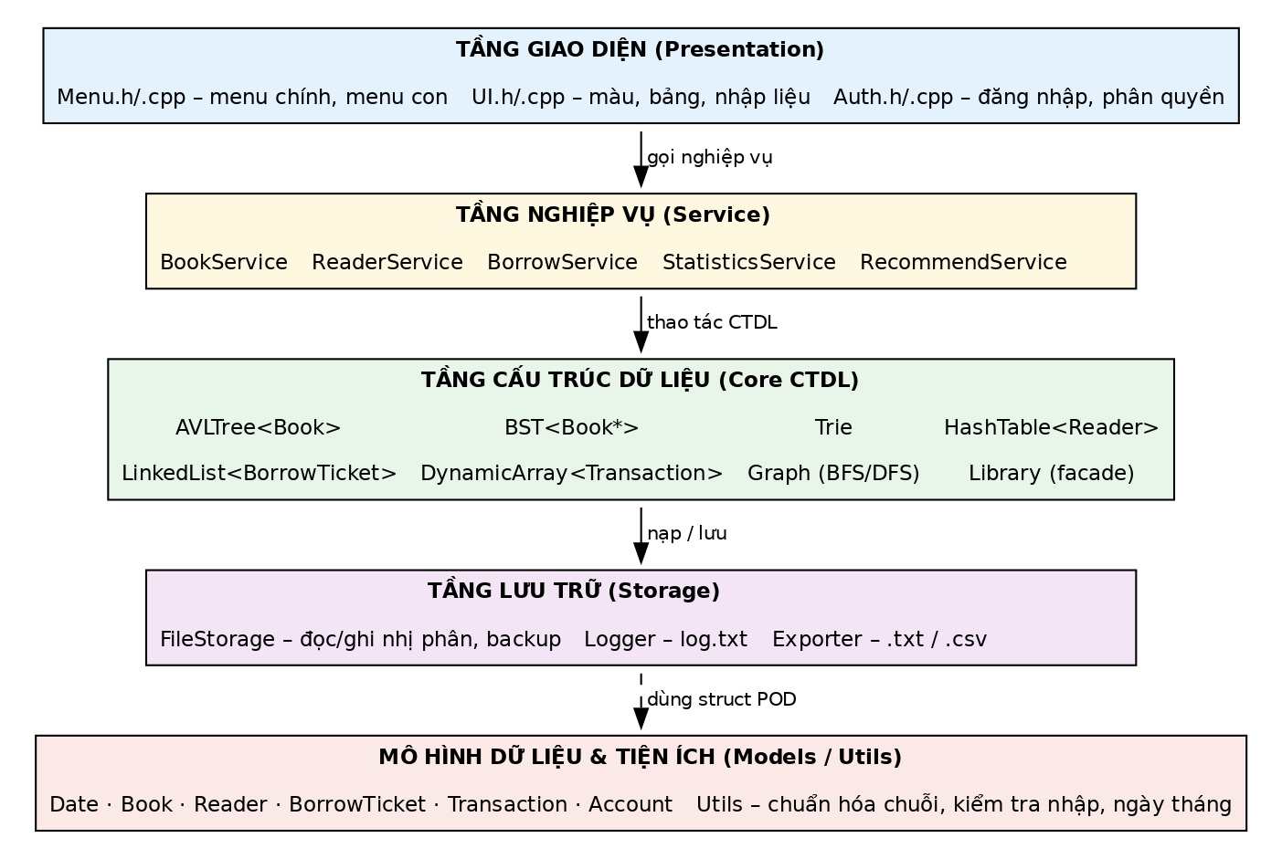
Hình 2.1. Kiến trúc phân tầng của chương trình
Bảng 2.1. Trách nhiệm từng tầng
Tầng | Thành phần | Trách nhiệm
Giao diện | Menu, UI, Auth | Hiển thị menu chính / menu con, nhận và kiểm tra dữ liệu nhập, in bảng có màu, đăng nhập và kiểm tra quyền. Không chứa logic nghiệp vụ.
Nghiệp vụ | BookService, ReaderService, BorrowService, StatisticsService, RecommendService | Thực hiện các use case: kiểm tra ràng buộc nghiệp vụ (BR-xx), phối hợp nhiều CTDL, ghi log, đánh dấu dữ liệu thay đổi (dirty).
CTDL | AVLTree, BST, HashTable, LinkedList, DynamicArray, Graph, Trie, Library | Các CTDL tổng quát (template) và lớp Library gom toàn bộ CTDL thành một đối tượng duy nhất (facade).
Lưu trữ | FileStorage, Logger, Exporter | Đọc / ghi file nhị phân có header, sao lưu – phục hồi, ghi nhật ký, xuất báo cáo văn bản / CSV.
Mô hình & tiện ích | Date, Book, Reader, BorrowTicket, Transaction, Account, Utils | Định nghĩa struct POD; hàm chuẩn hóa chuỗi (bỏ dấu, chữ thường), kiểm tra định dạng, xử lý ngày tháng.

2.2. Sơ đồ module (file .h / .cpp)
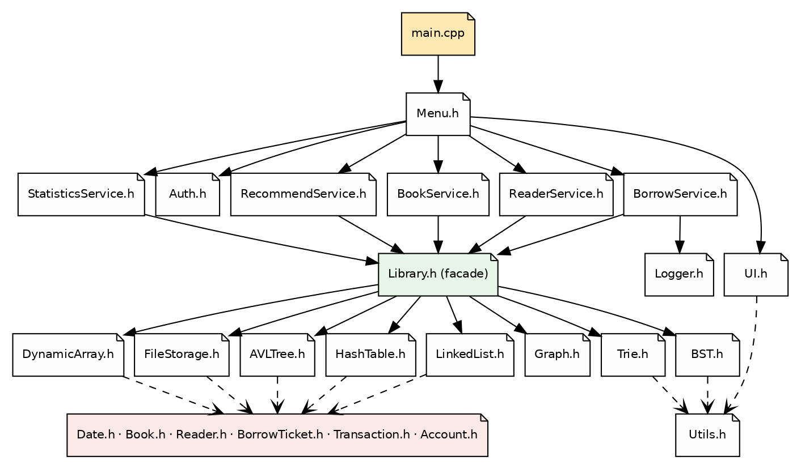
Hình 2.2. Sơ đồ phụ thuộc giữa các module (mũi tên: #include / sử dụng)

2.3. Cấu trúc thư mục và danh sách file
LibraryManagement/
├── include/
│ ├── Date.h Book.h Reader.h BorrowTicket.h Transaction.h Account.h (struct POD + enum)
│ ├── AVLTree.h BST.h HashTable.h LinkedList.h DynamicArray.h (template, header-only)
│ ├── Graph.h Trie.h (khai báo lớp)
│ ├── Library.h FileStorage.h Logger.h Exporter.h Config.h
│ ├── BookService.h ReaderService.h BorrowService.h StatisticsService.h RecommendService.h
│ ├── Menu.h UI.h Auth.h Utils.h Result.h
├── src/
│ ├── main.cpp
│ ├── Date.cpp Graph.cpp Trie.cpp Library.cpp FileStorage.cpp Logger.cpp Exporter.cpp Config.cpp
│ ├── BookService.cpp ReaderService.cpp BorrowService.cpp StatisticsService.cpp RecommendService.cpp
│ ├── Menu.cpp MenuBook.cpp MenuReader.cpp MenuBorrow.cpp MenuStats.cpp MenuSystem.cpp
│ └── UI.cpp Auth.cpp Utils.cpp
├── data/ (books.dat, readers.dat, tickets.dat, history.dat, accounts.dat, config.txt, log.txt, sample/, reports/, backup/)
├── docs/ (SRS.pdf, Design.pdf, images/, src/)
├── tests/ (test_avl.cpp test_bst.cpp test_hash.cpp test_linkedlist.cpp test_dynarray.cpp
│ test_graph.cpp test_trie.cpp test_date.cpp test_borrow.cpp benchmark.cpp)
├── Makefile
└── README.md
Các CTDL template (AVLTree, BST, HashTable, LinkedList, DynamicArray) đặt toàn bộ trong file .h vì C++ yêu cầu định nghĩa template có mặt tại nơi sử dụng. Graph và Trie không phải template nên tách .h / .cpp. Menu được chia thành nhiều file .cpp theo từng nhóm chức năng để mỗi file dưới 300 dòng.

CHƯƠNG 3. THIẾT KẾ DỮ LIỆU – ĐỊNH NGHĨA STRUCT

3.1. Sơ đồ các struct dữ liệu
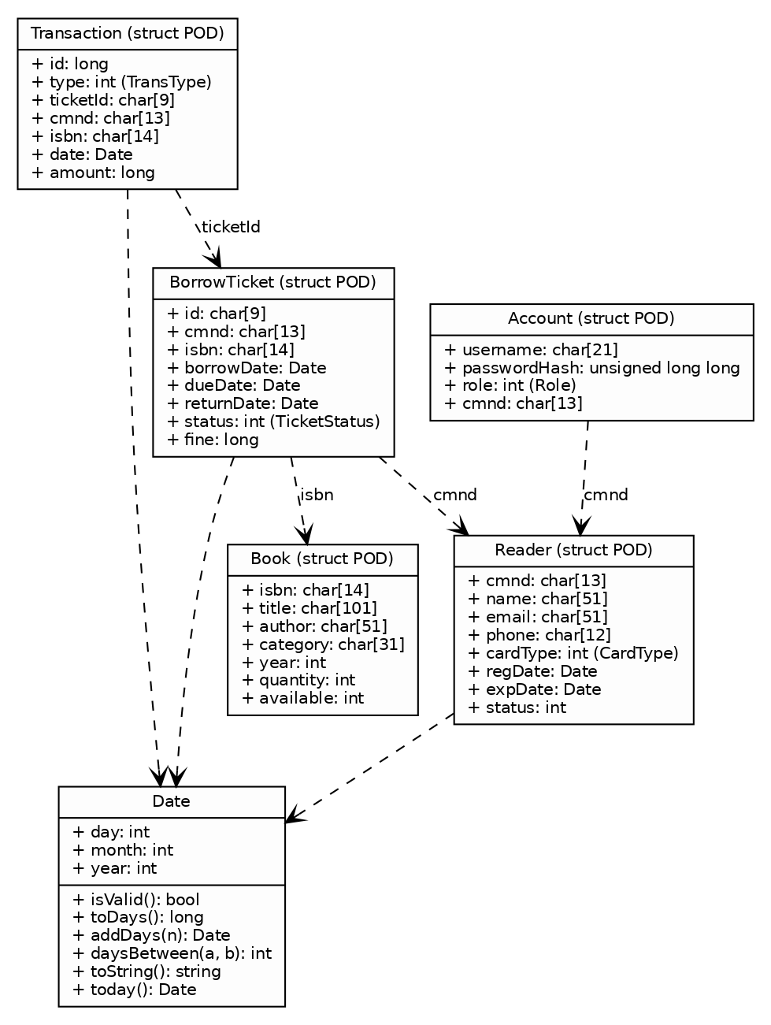
Hình 3.1. Các struct dữ liệu (POD) và quan hệ tham chiếu qua khóa

3.2. Kiểu Date
// include/Date.h
struct Date {
int day, month, year;
// 1..31, 1..12, 1900..2100, kiểm tra năm nhuận
bool isValid() const;
// số ngày kể từ 01/01/1900 (để trừ ngày)
long toDays() const;
static Date fromDays(long days);
Date addDays(int n) const; // ngày hẹn trả = ngày mượn + n
static int daysBetween(const Date& a, const Date& b); // b - a
static Date today(); // lấy từ <ctime>
std::string toString() const; // "dd/mm/yyyy"
static bool parse(const std::string& s, Date& out);
bool operator<(const Date& o) const; bool operator==(const Date& o) const;
};

3.3. Struct Book, Reader, BorrowTicket, Transaction, Account
// include/Book.h
const int ISBN_LEN = 13, TITLE_LEN = 100, AUTHOR_LEN = 50, CATEGORY_LEN = 30;
struct Book {
char isbn[ISBN_LEN + 1]; // khóa chính, 13 chữ số, kết thúc '\0'
char title[TITLE_LEN + 1];
char author[AUTHOR_LEN + 1];
char category[CATEGORY_LEN + 1];
int year; // 1900..năm hiện tại
int quantity; // tổng số bản
int available; // số bản còn trong kho (0..quantity)
};
// include/Reader.h
enum CardType { CARD_STUDENT = 0, CARD_LECTURER = 1, CARD_NORMAL = 2 };
enum ReaderStatus { READER_ACTIVE = 0, READER_LOCKED = 1 };
struct Reader {
char cmnd[13]; // khóa chính, 9 hoặc 12 chữ số
char name[51];
char email[51];
char phone[12]; // 10 chữ số
int cardType; // CardType
Date regDate, expDate; // expDate = regDate + 12 tháng
int status; // ReaderStatus
};
// include/BorrowTicket.h
enum TicketStatus { TICKET_BORROWING = 0, TICKET_RETURNED = 1, TICKET_OVERDUE = 2 };
struct BorrowTicket {
char id[9]; // "PM00001"
char cmnd[13]; // -> Reader
char isbn[ISBN_LEN + 1]; // -> Book
Date borrowDate, dueDate, returnDate; // returnDate = {0,0,0} nếu chưa trả
int status; // TicketStatus
long fine; // tiền phạt (đồng), tính khi trả
};
// include/Transaction.h
enum TransType { TRANS_BORROW = 0, TRANS_RETURN = 1, TRANS_FINE = 2 };
struct Transaction {
long id; // tự tăng
int type; // TransType
char ticketId[9];
char cmnd[13];
char isbn[ISBN_LEN + 1];
Date date;
long amount; // tiền phạt với TRANS_FINE, 0 với loại khác
};
// include/Account.h
enum Role { ROLE_ADMIN = 0, ROLE_LIBRARIAN = 1, ROLE_READER = 2 };
struct Account {
char username[21];
unsigned long long passwordHash; // FNV-1a(salt + password)
int role; // Role
char cmnd[13]; // liên kết độc giả (rỗng với Admin / Thủ thư)
};
Bảng 3.1. Ước tính kích thước bản ghi và file
Struct | Kích thước ước tính (byte) | Số bản ghi dự kiến | Dung lượng file
Book | 14 + 101 + 51 + 31 + 3×4 ≈ 212 (có padding) | 50 – 10.000 | ≈ 2 MB với 10.000 sách
Reader | 13 + 51 + 51 + 12 + 4 + 2×12 + 4 ≈ 160 | 20 – 2.000 | ≈ 320 KB
BorrowTicket | 9 + 13 + 14 + 3×12 + 4 + 8 ≈ 88 | 30 – 50.000 | ≈ 4,4 MB
Transaction | 8 + 4 + 9 + 13 + 14 + 12 + 8 ≈ 72 | 60 – 100.000 | ≈ 7,2 MB
Account | 21 + 8 + 4 + 13 ≈ 48 | 3 – 2.000 | ≈ 96 KB

Tất cả struct chỉ chứa kiểu cơ bản và mảng char nên thỏa điều kiện POD / trivially copyable: có thể ghi bằng fwrite(&b, sizeof(Book), 1, f). Hằng số độ dài khai báo tập trung trong Book.h / Utils.h; khi đổi độ dài phải tăng version trong header file để phát hiện file cũ.

3.4. Các kiểu phụ trợ
// include/Result.h
struct Result { bool ok; std::string message; static Result success(const std::string& m = ""); static Result fail(const std::string& m); };
// include/Config.h (đọc từ data/config.txt, có giá trị mặc định)
struct Config {
long finePerDay = 2000; // đồng / ngày / cuốn
int maxBooks[3] = {3, 5, 2}; // theo CardType: SV, GV, Thường
int loanDays[3] = {14, 30, 7};
int cardValidMonths = 12;
int backupKeep = 30;
bool useColor = true; std::string lang = "vi";
};

CHƯƠNG 4. THIẾT KẾ CẤU TRÚC DỮ LIỆU CHO TỪNG CHỨC NĂNG

4.1. Sơ đồ lớp các CTDL
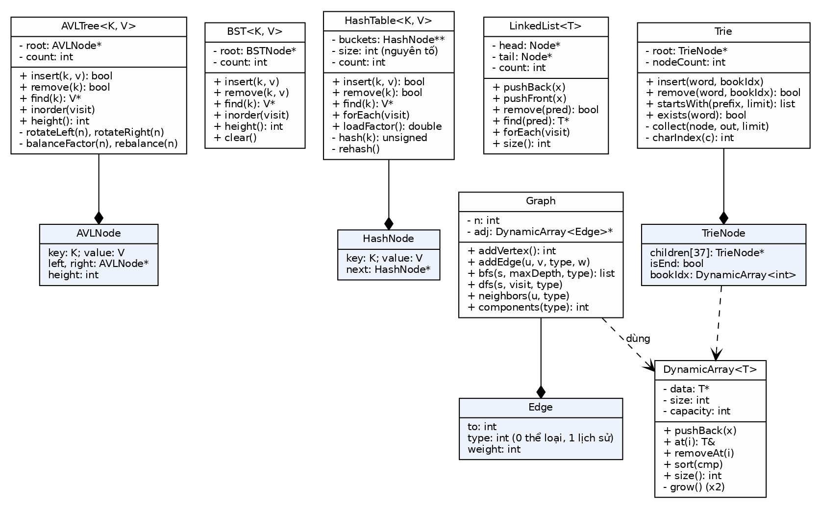
Hình 4.1. Sơ đồ lớp các cấu trúc dữ liệu tự cài đặt
Bảng 4.1. Ánh xạ CTDL – chức năng – thao tác – độ phức tạp
CTDL | Khóa / phần tử | Chức năng (mã FR) | Thao tác chính | Độ phức tạp
AVLTree<string, Book> | ISBN → Book | FR-B-01..05, FR-L-01, FR-S-02, FR-G-01 | insert, remove, find, inorder | O(log n) / O(log n) / O(log n) / O(n)
BST<string, Book*> | tên chuẩn hóa → Book* | FR-B-06 | insert, remove, inorder | TB O(log n), xấu nhất O(n)
Trie | tên chuẩn hóa → danh sách chỉ số sách | FR-B-07, FR-G-03, FR-G-04 | insert, remove, startsWith | O(L) / O(L) / O(|p| + k)
HashTable<string, Reader> | CMND → Reader | FR-R-01..06, FR-L-01, FR-S-03 | insert, remove, find, forEach | O(1) trung bình, O(n) xấu nhất
LinkedList<BorrowTicket> | phiếu mượn | FR-L-01..05 | pushBack, find(pred), remove(pred), forEach | O(1) / O(m) / O(m) / O(m)
DynamicArray<Transaction> | giao dịch | FR-L-06, FR-S-01..07, FR-G-02 | pushBack, at, sort | O(1) khấu hao / O(1) / O(n log n)
Graph | đỉnh = sách, cạnh loại 0/1 | FR-G-01, FR-G-02, FR-G-05 | addEdge, bfs, dfs, neighbors | O(1) / O(V+E) / O(V+E) / O(deg)
HashTable<string, Account> | username → Account | FR-X-01 | find, insert | O(1) trung bình

4.2. Cây AVL – quản lý sách theo ISBN
Vai trò: kho chứa chính của toàn bộ sách; khóa là chuỗi ISBN 13 chữ số (so sánh chuỗi tương đương so sánh số vì độ dài cố định). Mọi CTDL khác liên quan đến sách (BST, Trie, Graph) chỉ lưu con trỏ Book* hoặc chỉ số trỏ về nút AVL, do đó khi sửa thông tin sách chỉ cần sửa một nơi.
template <typename K, typename V>
class AVLTree {
struct Node { K key; V value; Node* left; Node* right; int height; };
Node* root; int count;
int h(Node* n) const { return n ? n->height : 0; }
int balanceFactor(Node* n) const { return h(n->left) - h(n->right); }
Node* rotateLeft(Node* x); Node* rotateRight(Node* y);
Node* rebalance(Node* n); // 4 trường hợp LL, RR, LR, RL
Node* insertRec(Node* n, const K& k, const V& v, bool& inserted);
// thay bằng nút nhỏ nhất bên phải
Node* removeRec(Node* n, const K& k, bool& removed);
Node* minNode(Node* n);
public:
bool insert(const K& k, const V& v); // false nếu khóa đã tồn tại
bool remove(const K& k);
V* find(const K& k); // nullptr nếu không có
template <typename F> void inorder(F visit); // duyệt tăng dần theo khóa
int size() const; int height() const; void clear();
};
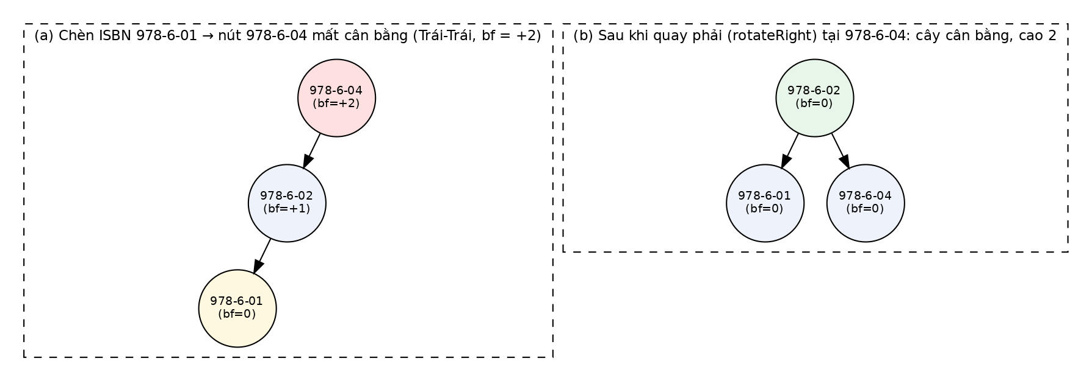
Hình 4.2. Ví dụ mất cân bằng Trái-Trái khi chèn ISBN và phép quay phải khôi phục cân bằng
Bất biến: |balanceFactor| ≤ 1 tại mọi nút; chiều cao ≤ 1,44·log₂(n+2). Sau mỗi insertRec/removeRec cập nhật height và gọi rebalance trên đường đi về gốc. Unit test kiểm tra bất biến sau mỗi thao tác bằng hàm checkBalanced().
Lý do chọn AVL thay vì BST cho ISBN: sách thường được nhập theo lô với ISBN tăng dần (cùng nhà xuất bản) → BST suy biến thành danh sách, tìm kiếm O(n). AVL giữ O(log n) trong mọi thứ tự nhập. Kết quả đo tuần 9 sẽ minh họa điều này.

4.3. Cây BST – danh mục sách theo tên
Vai trò: chỉ mục phụ theo tên để in danh mục sắp theo thứ tự chữ cái bằng duyệt in-order (FR-B-06), đồng thời là CTDL "đã học" để so sánh với AVL (hiệu năng) và với Trie (tìm theo tiền tố). Khóa là tên chuẩn hóa (Utils::normalize: chữ thường, bỏ dấu tiếng Việt, gộp khoảng trắng); giá trị là Book*. Hai sách trùng tên được chấp nhận: khóa bằng nhau đi sang nhánh phải, và remove(k, v) xóa đúng nút có con trỏ v.
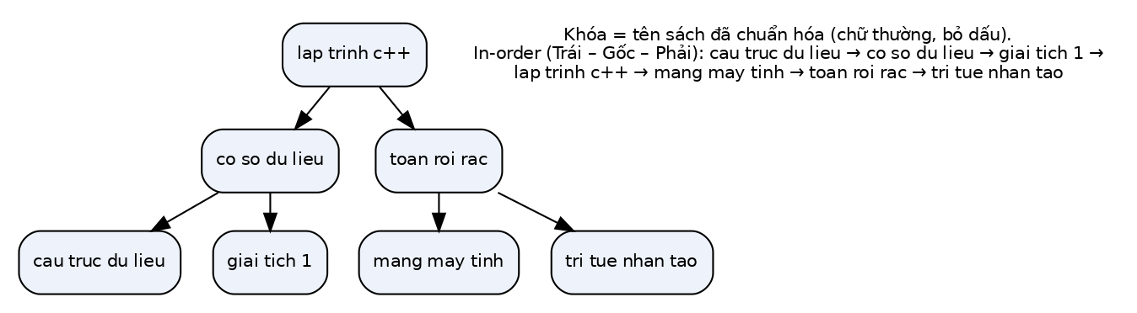
Hình 4.3. Ví dụ cây BST theo tên chuẩn hóa và thứ tự duyệt in-order
template <typename K, typename V>
class BST {
struct Node { K key; V value; Node *left, *right; };
Node* root; int count;
public:
// lặp (không đệ quy) để tránh tràn stack khi cây lệch
void insert(const K& k, const V& v);
// xóa nút có khóa k và value v (3 trường hợp: lá, 1 con, 2 con)
bool remove(const K& k, const V& v);
V* find(const K& k);
template <typename F> void inorder(F visit);
// dùng cho so sánh với Trie
template <typename F> void prefixSearch(const K& prefix, F visit);
int height() const; int size() const; void clear();
};

4.4. Bảng băm – quản lý độc giả theo CMND
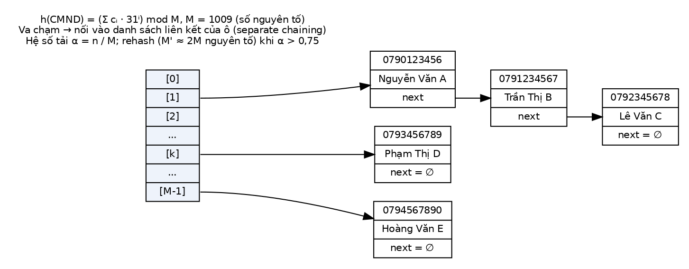
Hình 4.4. Bảng băm với xử lý va chạm separate chaining
template <typename K, typename V>
class HashTable {
struct Node { K key; V value; Node* next; };
// size là số nguyên tố (1009, 2003, 4007, ...)
Node** buckets; int size; int count;
unsigned hash(const K& key) const; // đa thức: h = (h * 31 + c) % size
// khi loadFactor() > 0.75: size mới ≈ 2*size (nguyên tố), chèn lại
void rehash();
public:
explicit HashTable(int initialSize = 1009);
bool insert(const K& k, const V& v); // false nếu trùng khóa
bool remove(const K& k);
V* find(const K& k);
template <typename F> void forEach(F visit); // duyệt mọi bucket (thống kê, in danh sách)
double loadFactor() const { return (double)count / size; }
// phục vụ đo hiệu năng
int size() const; int bucketCount() const; int longestChain() const;
};
Hàm băm: CMND là chuỗi 9–12 chữ số; hàm băm đa thức cơ số 31 lấy dư theo kích thước bảng (số nguyên tố) phân bố tốt với các chuỗi số gần nhau. Va chạm: nối vào đầu danh sách của bucket (O(1)). Với 2.000 độc giả và bảng 2003 ô, hệ số tải α ≈ 1, chuỗi trung bình ~1 nút. Lý do chọn bảng băm: tra cứu độc giả là thao tác chính xác theo khóa (không cần sắp thứ tự) → O(1) trung bình, tốt hơn cây O(log n); thống kê theo loại thẻ chỉ cần duyệt toàn bộ.

4.5. Danh sách liên kết đơn – phiếu mượn
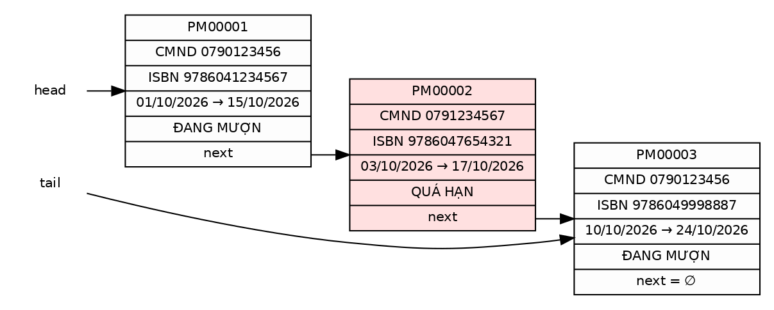
Hình 4.5. Danh sách liên kết đơn các phiếu mượn
template <typename T>
class LinkedList {
struct Node { T data; Node* next; };
Node *head, *tail; int count;
public:
void pushBack(const T& x); // O(1) nhờ con trỏ tail
// trả con trỏ phần tử đầu tiên thỏa pred
template <typename P> T* find(P pred);
template <typename P> bool remove(P pred); // xóa phần tử đầu tiên thỏa pred, O(m)
template <typename F> void forEach(F visit);
template <typename P> int countIf(P pred); // đếm phiếu đang mượn của một độc giả
int size() const; void clear();
};
Thiết kế dữ liệu phiếu: danh sách chứa mọi phiếu (đang mượn, quá hạn, đã trả) để in lịch sử phiếu theo độc giả; các truy vấn "đang mượn" dùng countIf/find với vị từ theo status. Khi tải từ file, phiếu được thêm theo thứ tự thời gian nên danh sách tự sắp theo mã phiếu tăng dần. Mã phiếu kế tiếp = số phiếu lớn nhất + 1 (tính khi nạp).
Lý do: phiếu được thêm vào cuối và duyệt tuần tự; số phiếu đang mượn nhỏ (≤ số độc giả × giới hạn) nên tìm O(m) chấp nhận được; danh sách liên kết không cần cấp phát lại như mảng.

4.6. Mảng động – lịch sử giao dịch
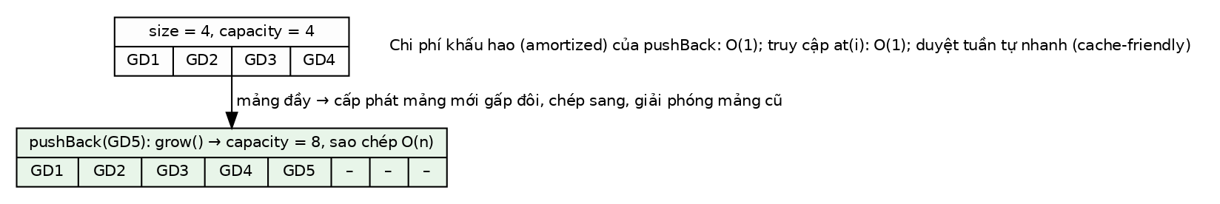
Hình 4.6. Mảng động tăng gấp đôi dung lượng khi đầy
template <typename T>
class DynamicArray {
T* data; int size_, capacity_;
void grow() { reserve(capacity_ == 0 ? 8 : capacity_ * 2); }
public:
void pushBack(const T& x); // O(1) khấu hao
T& at(int i); const T& at(int i) const; // kiểm tra biên, ném std::out_of_range
void removeAt(int i); // dịch trái O(n) (hiếm dùng)
void reserve(int cap); // dùng khi đọc file: biết trước count
// sắp xếp (merge sort tự cài) cho top 10
template <typename C> void sort(C cmp);
int size() const; T* raw(); // raw() để fwrite cả khối
void clear();
};
Lý do: lịch sử chỉ thêm (append-only) và được quét toàn bộ khi thống kê → mảng liên tục cho truy cập O(1), duyệt nhanh và ghi file một lần bằng fwrite(raw(), sizeof(T), size, f). Khi đọc file gọi reserve(count) để tránh cấp phát lại nhiều lần.

4.7. Đồ thị danh sách kề – gợi ý sách
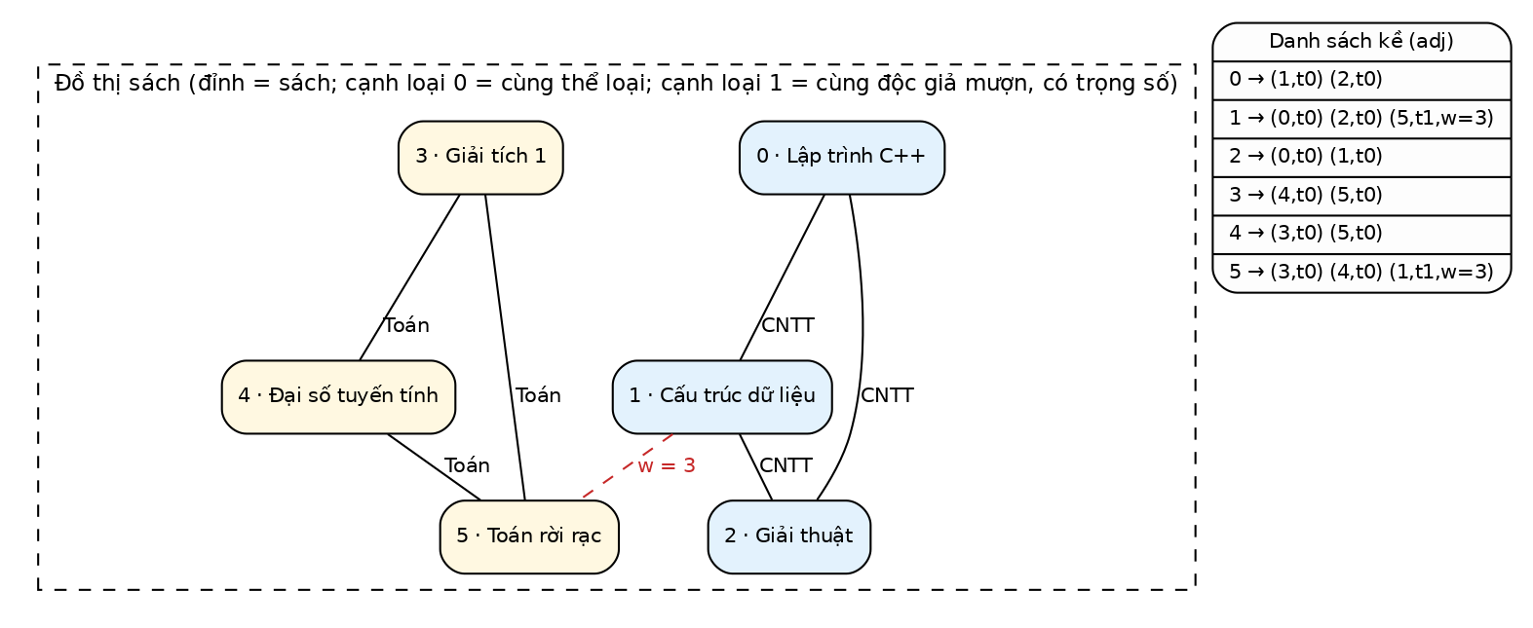
Hình 4.7. Đồ thị sách với hai loại cạnh và biểu diễn danh sách kề
// type: 0 = cùng thể loại, 1 = cùng độc giả mượn
struct Edge { int to; int type; int weight; };
class Graph {
// số đỉnh = số sách (chỉ số gán khi nạp / thêm sách)
int n;
// mảng n danh sách kề (mỗi danh sách là DynamicArray)
DynamicArray<Edge>* adj;
DynamicArray<char*> labels; // isbn của đỉnh i (để in kết quả)
public:
int addVertex(const char* isbn);
// vô hướng: thêm vào adj[u] và adj[v]; cộng dồn weight nếu đã có
void addEdge(int u, int v, int type, int w = 1);
// đánh dấu xóa (lazy) khi xóa sách
void removeVertex(int u);
// trả về các đỉnh cách s ≤ maxDepth theo cạnh type
DynamicArray<int> bfs(int s, int maxDepth, int type);
template <typename F> void dfs(int s, F visit, int type);
const DynamicArray<Edge>& neighbors(int u) const;
// đếm thành phần liên thông (demo DFS)
int components(int type);
};
Xây dựng cạnh: (1) khi thêm sách, nối cạnh loại 0 với mọi sách cùng thể loại – để tránh O(n) mỗi lần, Library giữ bảng băm thể loại → danh sách chỉ số sách; (2) cạnh loại 1 được dựng lại từ lịch sử giao dịch: với mỗi độc giả, lấy tập sách đã mượn, nối từng cặp và cộng dồn trọng số (rebuildHistoryEdges, O(Σ kᵢ²) với kᵢ là số sách của độc giả i, nhỏ trong thực tế).
BFS gợi ý cùng thể loại: từ đỉnh sách gốc, duyệt theo cạnh loại 0 với độ sâu ≤ 2 bằng hàng đợi (cài bằng LinkedList), đánh dấu đã thăm bằng mảng bool; kết quả loại sách hết hàng và sắp theo lượt mượn giảm dần. DFS: dùng đệ quy để liệt kê thành phần liên thông (nhóm sách cùng thể loại) trong menu demo.

4.8. Cây Trie – autocomplete tên sách (CTDL tự tìm hiểu)
Định nghĩa: Trie (cây tiền tố) là cây có gốc trong đó mỗi cạnh mang một ký tự; đường đi từ gốc đến một nút biểu diễn một chuỗi tiền tố. Nút được đánh dấu isEnd nếu tiền tố đó là một khóa đầy đủ. Tìm mọi khóa có tiền tố p: đi xuống |p| bước rồi duyệt cây con.
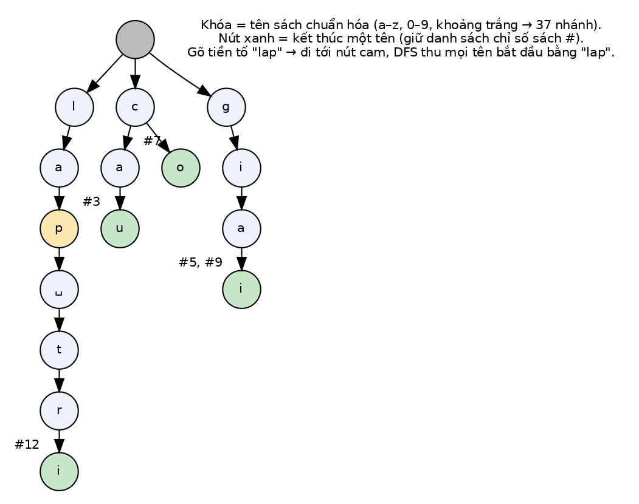
Hình 4.8. Ví dụ Trie chứa tên sách chuẩn hóa và truy vấn tiền tố “lap”
// 'a'..'z' (26) + '0'..'9' (10) + ' ' (1)
const int ALPHABET = 37;
struct TrieNode {
TrieNode* children[ALPHABET]; // nullptr nếu không có nhánh
bool isEnd;
// chỉ số (hoặc ISBN) các sách có đúng tên này
DynamicArray<int> bookIdx;
};
class Trie {
TrieNode* root; int nodeCount;
// a-z -> 0..25, 0-9 -> 26..35, ' ' -> 36, khác -> -1 (bỏ qua)
static int charIndex(char c);
// DFS thu kết quả
void collect(TrieNode* n, std::string& cur, DynamicArray<std::string>& out, int limit);
// cắt nhánh rỗng
bool removeRec(TrieNode* n, const std::string& w, int depth, int bookIdx);
public:
void insert(const std::string& word, int bookIdx); // O(L)
bool remove(const std::string& word, int bookIdx); // O(L)
// O(|p| + k·L)
DynamicArray<std::string> startsWith(const std::string& prefix, int limit = 20);
bool exists(const std::string& word) const;
int nodes() const; size_t memoryBytes() const; // phục vụ so sánh
};
Xử lý tiếng Việt: tên sách được chuẩn hóa bằng Utils::normalize (bỏ dấu: “Lập trình C++” → “lap trinh c++” → “lap trinh c”) trước khi chèn và trước khi tìm, nên người dùng gõ có dấu hay không dấu đều ra kết quả; bảng chữ cái 37 ký hiệu giữ mỗi nút nhỏ (37 con trỏ ≈ 300 byte).
So sánh (thực hiện tuần 8–9): cùng tập N tên sách và 1.000 truy vấn tiền tố: Trie O(|p| + k) so với BST prefixSearch (đi đến nút đầu tiên ≥ p rồi duyệt in-order cho đến khi hết tiền tố, O(log n + k) nhưng hằng số so sánh chuỗi lớn) và tìm tuyến tính O(N·L). Chỉ tiêu: thời gian, bộ nhớ (memoryBytes), số phép so sánh ký tự.

CHƯƠNG 5. THIẾT KẾ LỚP LIBRARY, SERVICE VÀ GIAO DIỆN

5.1. Sơ đồ lớp ứng dụng
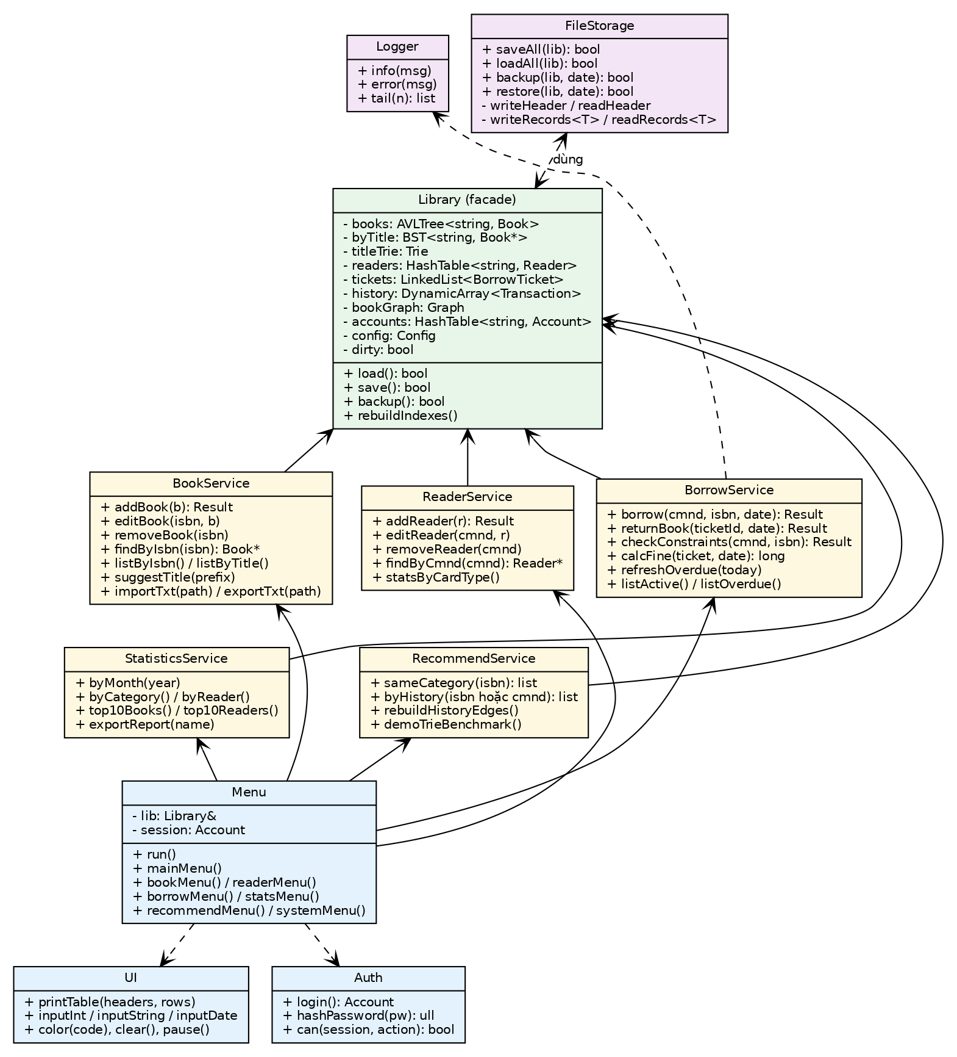
Hình 5.1. Sơ đồ lớp tầng ứng dụng: Library (facade), các Service, Menu và lưu trữ

5.2. Lớp Library (facade)
class Library {
public:
AVLTree<std::string, Book> books; // nguồn dữ liệu sách
BST<std::string, Book*> byTitle; // chỉ mục theo tên chuẩn hóa
Trie titleTrie; // autocomplete
HashTable<std::string, Reader> readers;
// thể loại -> chỉ số đỉnh (để nối cạnh nhanh)
HashTable<std::string, DynamicArray<int>> byCategory;
LinkedList<BorrowTicket> tickets;
DynamicArray<Transaction> history;
Graph bookGraph;
HashTable<std::string, Account> accounts;
Config config;
long nextTicketNo, nextTransId; bool dirty;
bool load(); bool save(); bool backup(); bool restore(const std::string& date);
// sau khi load: dựng byTitle, titleTrie, byCategory, bookGraph từ books + history
void rebuildIndexes();
void markDirty() { dirty = true; }
};
Library chỉ giữ dữ liệu và việc nạp / lưu; mọi logic nghiệp vụ nằm trong các Service nhận Library& qua constructor. Cách này giúp unit test từng Service với một Library giả lập trong bộ nhớ mà không chạm file.

5.3. Các lớp Service
Bảng 5.1. Các lớp Service và trách nhiệm
Lớp | Phương thức chính | CTDL sử dụng | Yêu cầu
BookService | addBook, editBook, removeBook, findByIsbn, listByIsbn, listByTitle, suggestTitle, importTxt, exportTxt/Csv | AVL, BST, Trie, Graph, byCategory | FR-B-01..09
ReaderService | addReader, editReader, renewCard, lockReader, removeReader, findByCmnd, listAll, statsByCardType | HashTable | FR-R-01..06
BorrowService | checkConstraints, borrow, returnBook, calcFine, refreshOverdue, listActive, listOverdue, historyOf | LinkedList, DynArray, AVL, HashTable, Graph | FR-L-01..06
StatisticsService | byMonth, byCategory, byReader, top10Books, top10Readers, fineByMonth, exportReport | DynArray, AVL, HashTable (bảng đếm tạm) | FR-S-01..07
RecommendService | sameCategory, byHistoryOfBook, byHistoryOfReader, rebuildHistoryEdges, demoTrieBenchmark, dfsComponents | Graph, DynArray, Trie, BST | FR-G-01..05

5.4. Lớp Menu, UI, Auth
- Menu: vòng lặp chính run(), các hàm bookMenu(), readerMenu(), borrowMenu(), statsMenu(), recommendMenu(), systemMenu(); mỗi mục menu là một hàm riêng (≤ 40 dòng) chỉ làm 3 việc: nhập – gọi service – hiển thị Result.
- UI: printTable(headers, rows, widths) căn cột theo độ rộng ký tự hiển thị (UTF-8); inputInt(min, max), inputString(maxLen, pattern), inputDate() lặp tối đa 3 lần; color() dùng mã ANSI, tắt được qua config.useColor; paginate(rows, 20).
- Auth: login() hỏi tài khoản / mật khẩu (ẩn ký tự), băm FNV-1a với salt cố định, so khớp trong accounts; can(session, action) tra bảng quyền tĩnh theo vai trò; lần chạy đầu tạo tài khoản admin/admin và buộc đổi mật khẩu.
Bảng 5.2. Ma trận phân quyền theo vai trò
Hành động | Admin | Thủ thư | Độc giả
Thêm / sửa / xóa sách, độc giả | ✔ | ✔ | –
Lập phiếu mượn, trả sách | ✔ | ✔ | –
Thống kê, xuất báo cáo | ✔ | ✔ | –
Tìm sách, autocomplete, gợi ý | ✔ | ✔ | ✔
Xem phiếu mượn của mình | ✔ | ✔ | ✔ (chỉ của mình)
Import / export danh mục, sao lưu / phục hồi | ✔ | ✔ (chỉ sao lưu) | –
Quản lý tài khoản, xem log | ✔ | – | –

CHƯƠNG 6. THIẾT KẾ LƯU TRỮ FILE

6.1. Định dạng file nhị phân
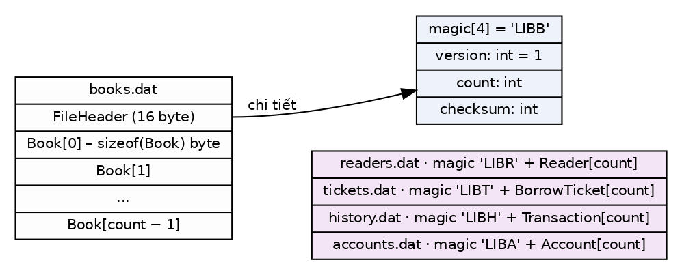
Hình 6.1. Bố cục file nhị phân: header + mảng bản ghi kích thước cố định
struct FileHeader { char magic[4]; int version; int count; int checksum; }; // 16 byte
template <typename T>
bool FileStorage::writeRecords(const char* path, const char* magic, const T* data, int count) {
std::string tmp = std::string(path) + ".tmp";
FILE* f = fopen(tmp.c_str(), "wb"); if (!f) return false;
FileHeader h = {{magic[0],magic[1],magic[2],magic[3]}, FORMAT_VERSION, count, checksumOf(data, count)};
bool ok = fwrite(&h, sizeof h, 1, f) == 1 && (count == 0 || fwrite(data, sizeof(T), count, f) == (size_t)count);
fclose(f);
if (!ok) { remove(tmp.c_str()); return false; }
// đổi tên nguyên tử: file cũ còn nguyên nếu lỗi
remove(path); return rename(tmp.c_str(), path) == 0;
}
Bảng 6.1. Các file nhị phân
File | magic | Kiểu bản ghi | Nguồn trong Library | Ghi chú
books.dat | LIBB | Book | books (AVL, duyệt in-order → mảng tạm) | Ghi theo thứ tự ISBN; khi nạp chèn lại vào AVL (thứ tự tăng dần là trường hợp AVL phải quay nhiều – kiểm tra tính đúng)
readers.dat | LIBR | Reader | readers (forEach → mảng tạm)
tickets.dat | LIBT | BorrowTicket | tickets (forEach → mảng tạm) | Thứ tự thêm = thứ tự mã phiếu
history.dat | LIBH | Transaction | history.raw() | Ghi trực tiếp cả khối
accounts.dat | LIBA | Account | accounts

Khi đọc: kiểm tra magic, version == FORMAT_VERSION, kích thước file = 16 + count × sizeof(T) và checksum (tổng byte mod 2³¹). Sai bất kỳ điều kiện nào → trả lỗi "file hỏng", chương trình đề nghị phục hồi từ backup. Thứ tự nạp: books → readers → accounts → tickets → history, sau đó rebuildIndexes().

6.2. Luồng nạp / lưu / sao lưu
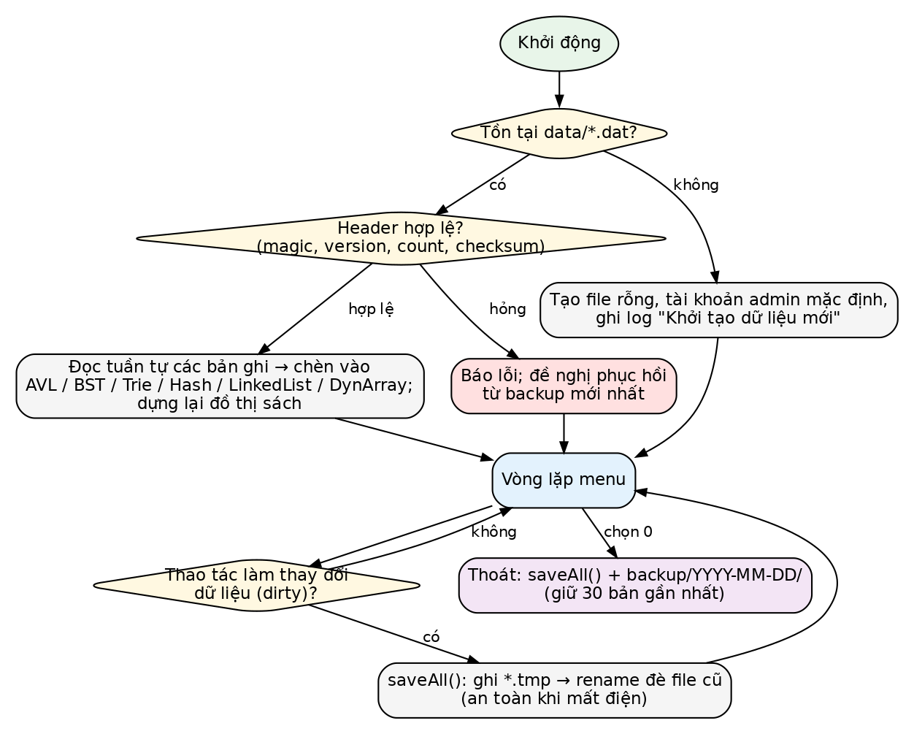
Hình 6.2. Luồng nạp dữ liệu khi khởi động, lưu khi thay đổi và sao lưu khi thoát
- Khi nào lưu: Service đặt lib.dirty = true sau thao tác ghi; Menu gọi lib.save() ngay sau khi Service trả về ok (FR-F-02) và khi thoát.
- Sao lưu theo ngày: backup() tạo thư mục data/backup/YYYY-MM-DD/ (nếu chưa có) và sao chép 5 file .dat; giữ lại 30 thư mục mới nhất (xóa cũ hơn theo tên thư mục sắp xếp).
- Phục hồi: liệt kê thư mục backup, người dùng chọn, xác nhận; sao chép đè rồi load() lại; ghi log.
- Nhật ký: Logger mở data/log.txt ở chế độ append, mỗi dòng: [2026-10-19 14:05:33] [thuthu01] BORROW PM00031 cmnd=079... isbn=978... OK.
- Import / export văn bản: dòng ISBN|Tên|Tác giả|Thể loại|Năm|SL; bỏ qua dòng bắt đầu bằng #; báo số dòng lỗi và lý do.

CHƯƠNG 7. THIẾT KẾ MENU VÀ LUỒNG CHƯƠNG TRÌNH

7.1. Cây menu
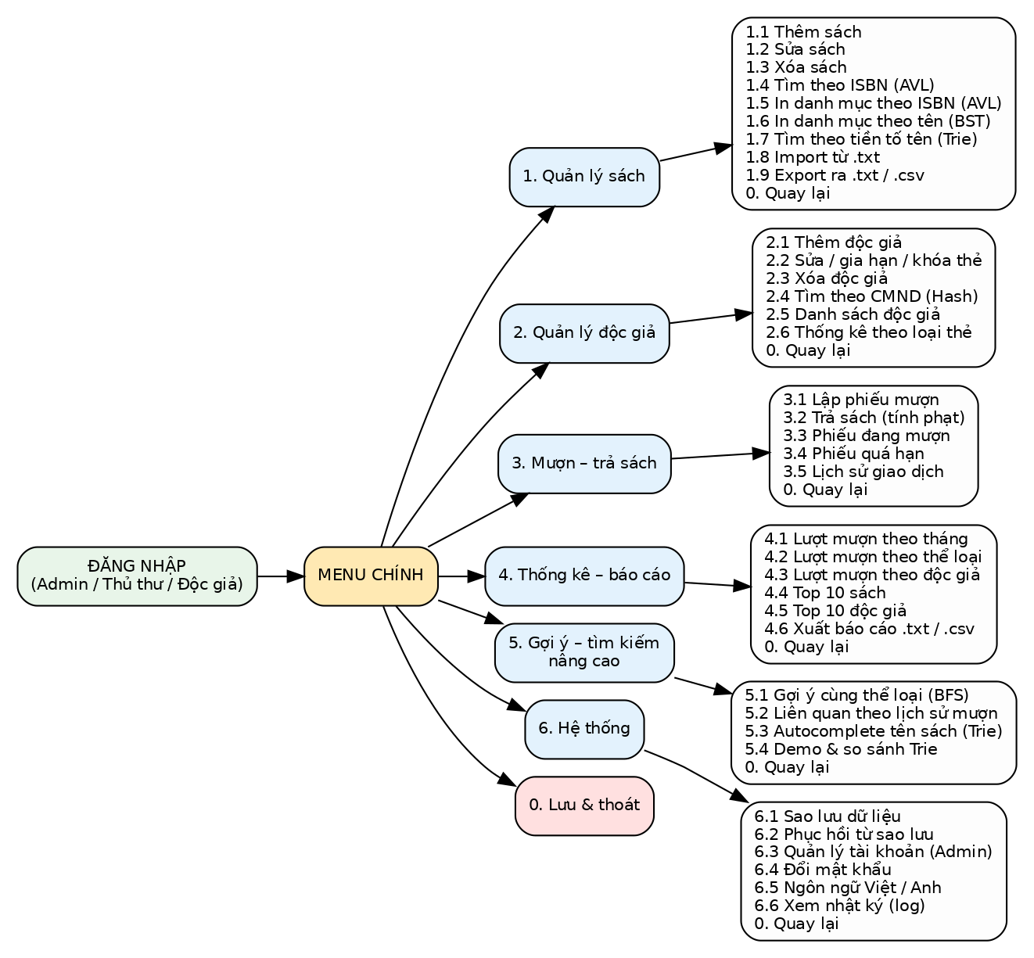
Hình 7.1. Cây menu chính và các menu con

7.2. Luồng chính của chương trình
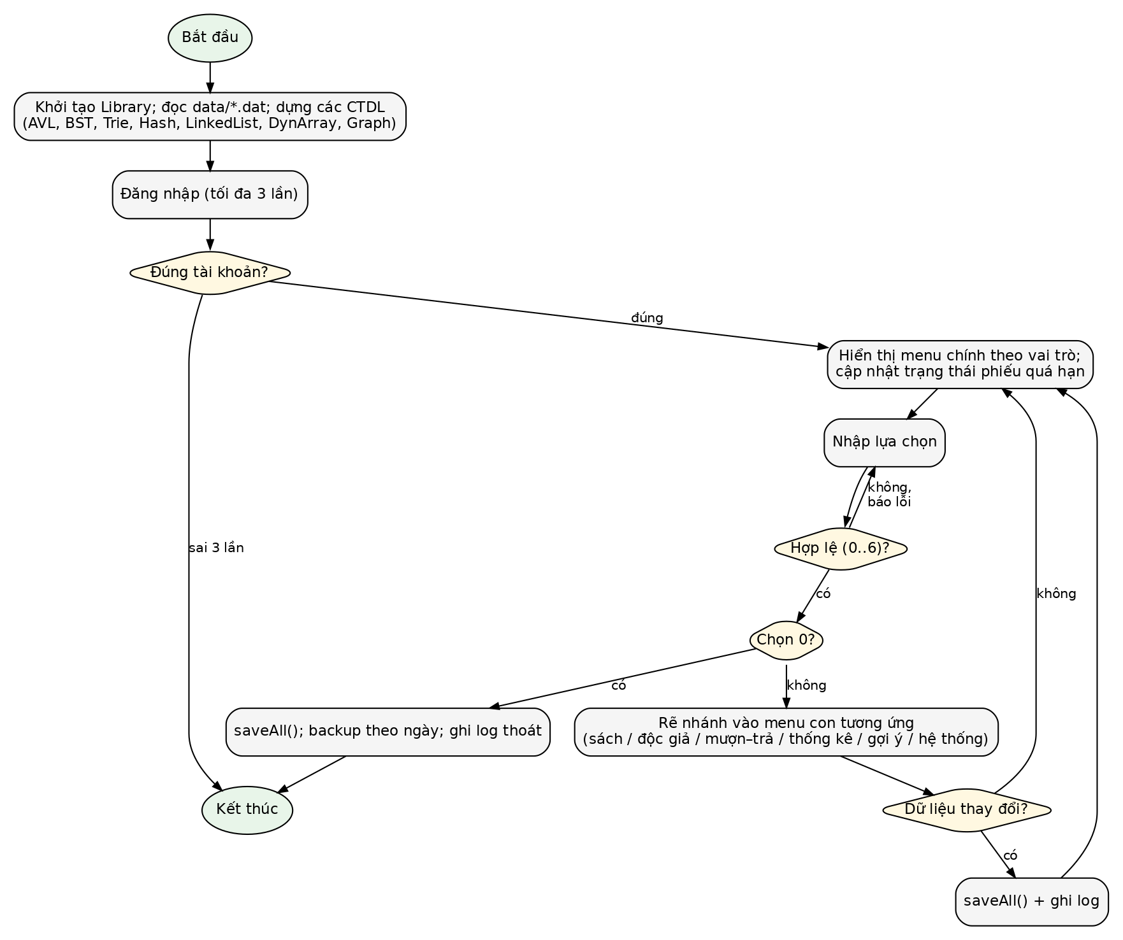
Hình 7.2. Lưu đồ luồng chính: khởi động → đăng nhập → vòng lặp menu → lưu & thoát

7.3. Luồng lập phiếu mượn
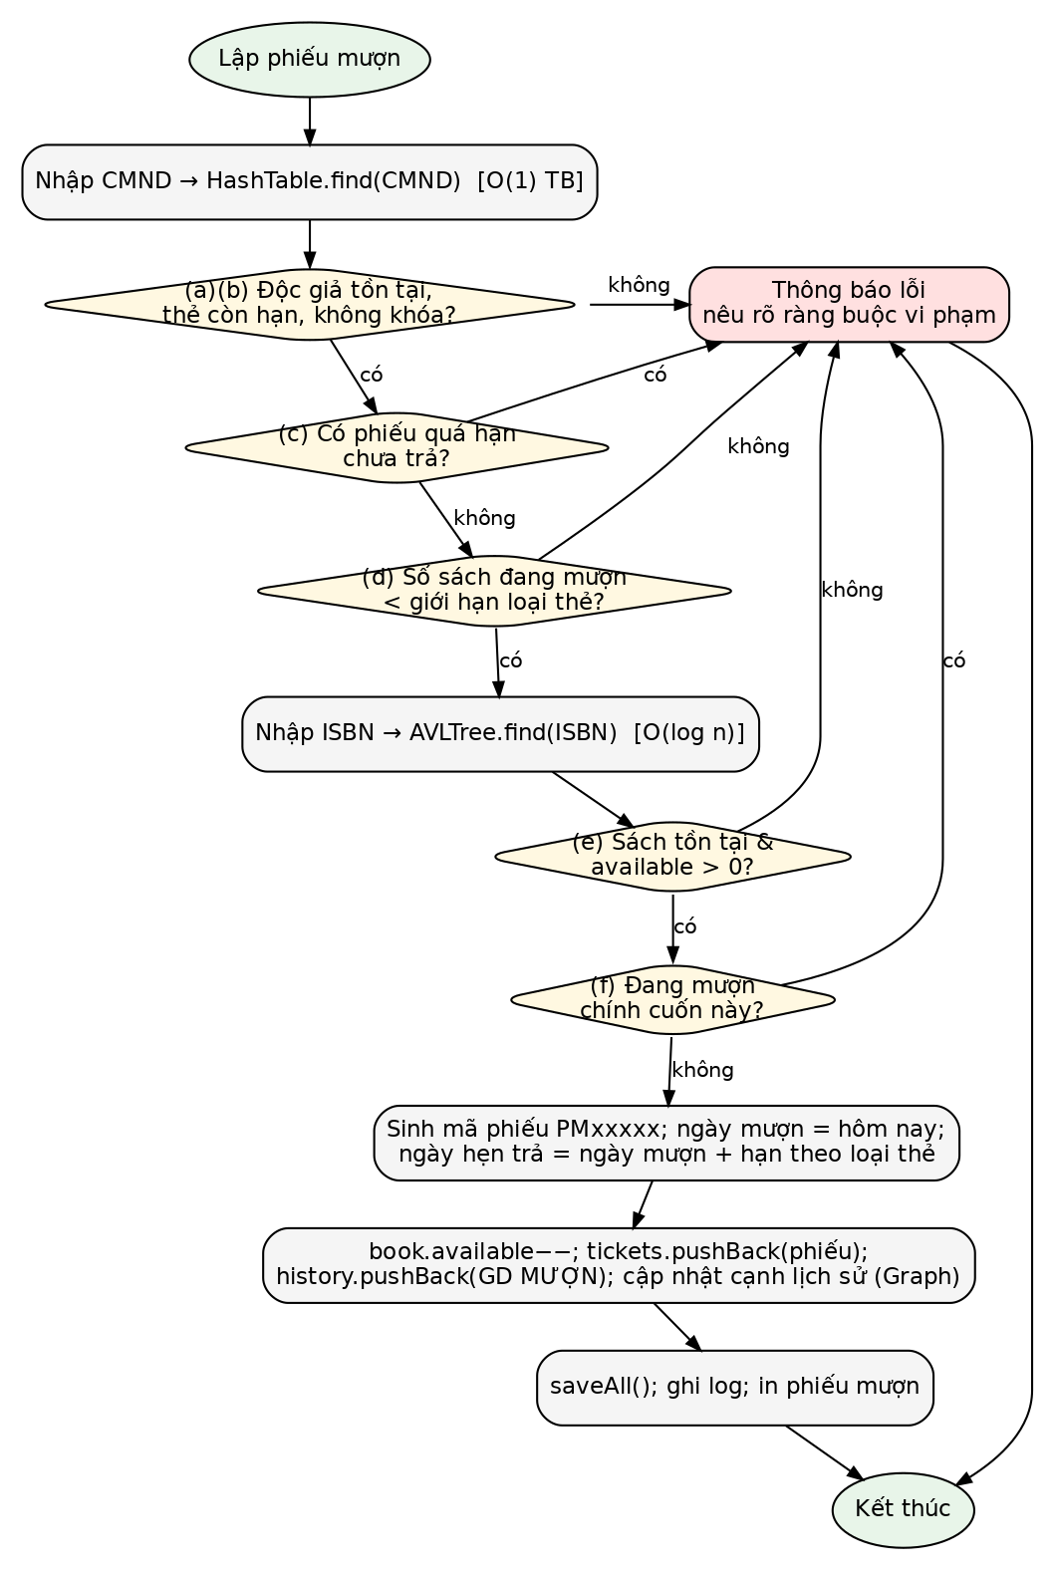
Hình 7.3. Lưu đồ lập phiếu mượn với 6 ràng buộc (a)–(f) theo FR-L-03

7.4. Luồng trả sách và tính phạt
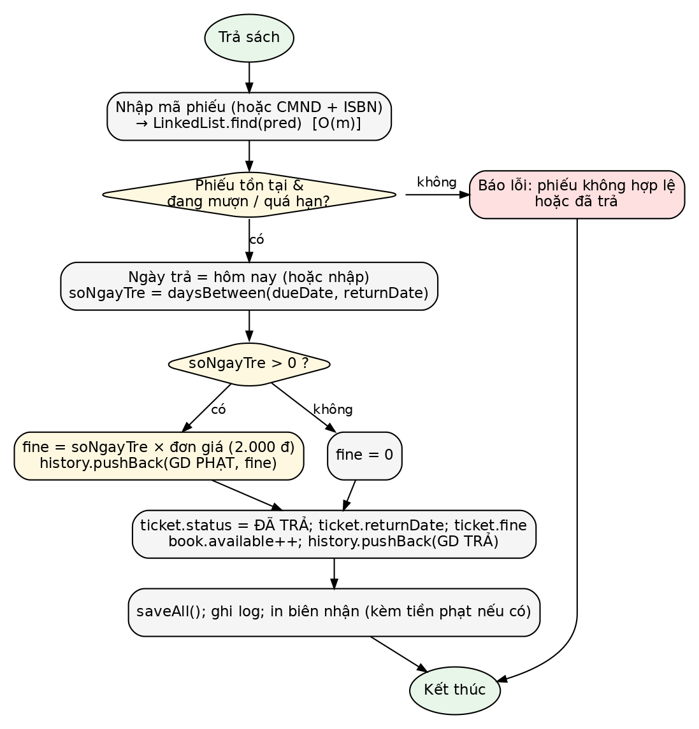
Hình 7.4. Lưu đồ trả sách và tính tiền phạt quá hạn

7.5. Luồng thêm sách
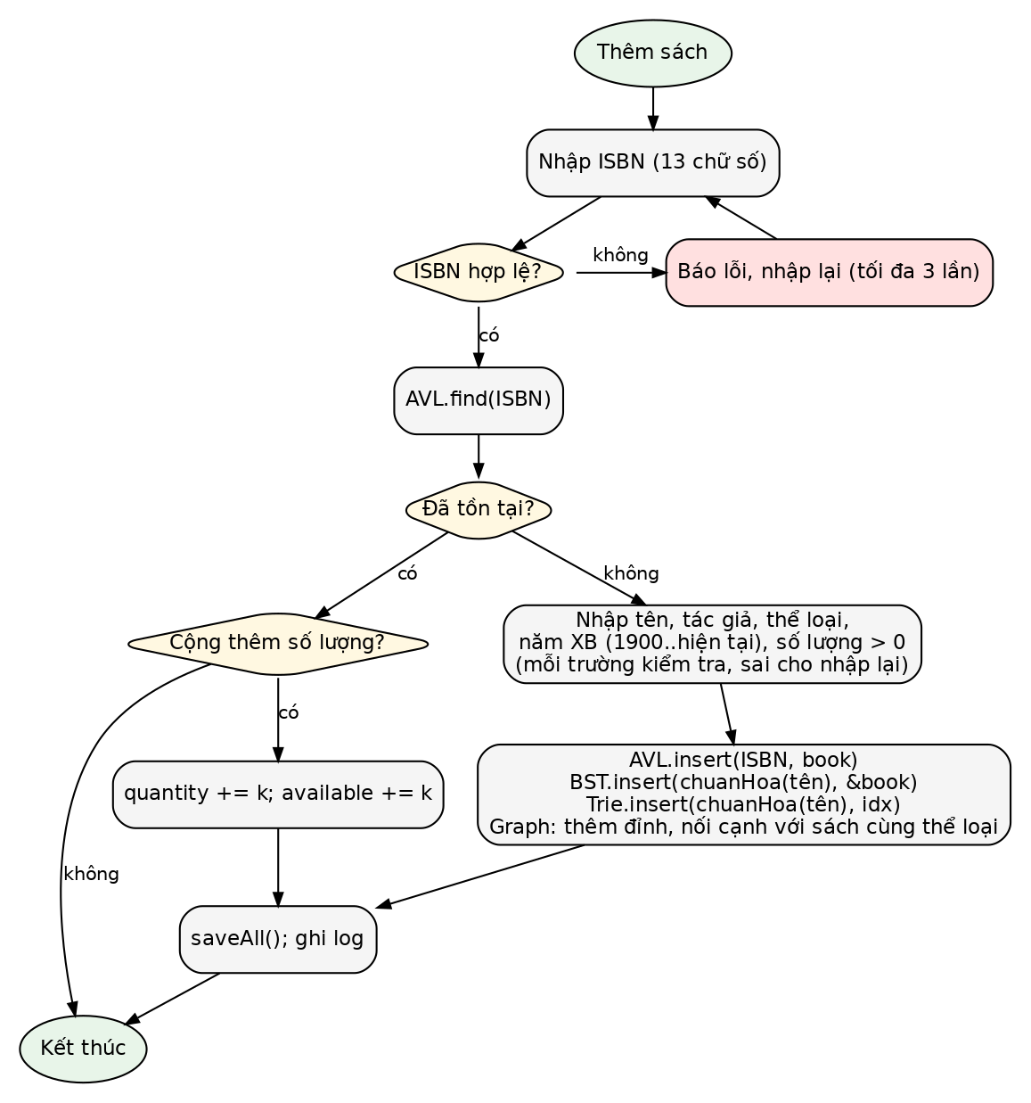
Hình 7.5. Lưu đồ thêm sách: cập nhật đồng thời AVL, BST, Trie và đồ thị

7.6. Luồng gợi ý sách
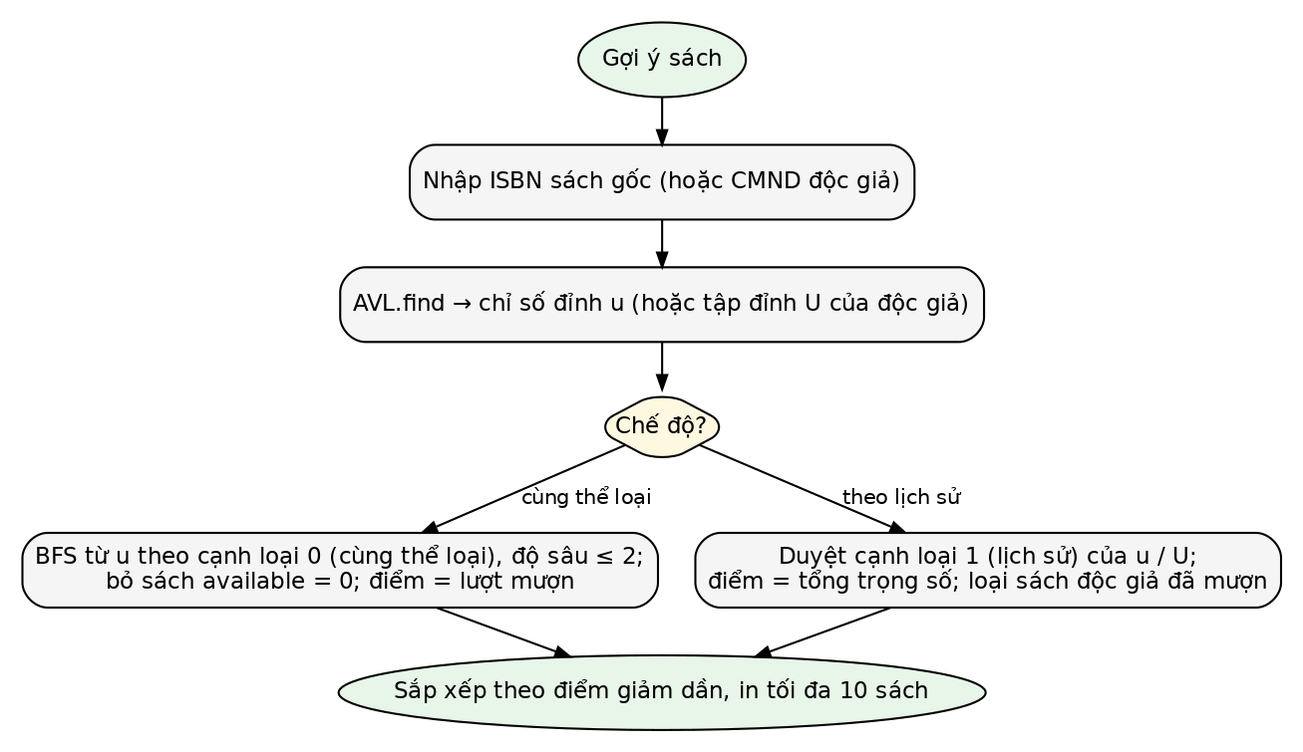
Hình 7.6. Lưu đồ gợi ý sách cùng thể loại (BFS) và theo lịch sử mượn

7.7. Phác thảo màn hình
┌──────────────────────────── QUẢN LÝ SÁCH ────────────────────────────┐
│ 1. Thêm sách 4. Tìm theo ISBN 7. Tìm theo tiền tố tên │
│ 2. Sửa sách 5. In danh mục (ISBN) 8. Import từ file │
│ 3. Xóa sách 6. In danh mục (tên) 9. Export ra file │
│ 0. Quay lại │
└──────────────────────────────────────────────────────────────────────┘
Chọn [0-9]: 7
Nhập tiền tố tên sách: lap
Có 3 kết quả (0.02 ms, Trie):
# | ISBN | Tên sách | Tác giả | Còn/Tổng
1 | 9786041234567 | Lập trình C++ căn bản | Nguyễn Văn A | 3/5
2 | 9786049876543 | Lập trình hướng đối tượng | Trần Thị B | 0/2
3 | 9786045556667 | Lập trình Python cho người mới | Lê Văn C | 4/4
Chọn số thứ tự để xem chi tiết (0 = bỏ qua): _
┌──────────────────────────── PHIẾU MƯỢN ────────────────────────────┐
│ Mã phiếu : PM00031 Ngày mượn : 19/10/2026 │
│ Độc giả : 079012345678 – Nguyễn Văn A (Sinh viên) │
│ Sách : 9786041234567 – Lập trình C++ căn bản │
│ Hẹn trả : 02/11/2026 (14 ngày) Đang mượn: 2/3 cuốn │
└────────────────────────────────────────────────────────────────────┘
✔ Lập phiếu thành công. Dữ liệu đã được lưu.

CHƯƠNG 8. THIẾT KẾ GIẢI THUẬT CHÍNH (MÃ GIẢ C++)

8.1. Kiểm tra ràng buộc và lập phiếu mượn
Result BorrowService::checkConstraints(const std::string& cmnd, const std::string& isbn, const Date& today) {
Reader* r = lib.readers.find(cmnd);
// (a)
if (r == nullptr) return Result::fail("Không tìm thấy độc giả");
// (b)
if (r->status == LOCKED) return Result::fail("Thẻ đang bị khóa");
// (b)
if (today > r->expDate) return Result::fail("Thẻ hết hạn, cần gia hạn");
int overdue = lib.tickets.countIf([&](const BorrowTicket& t) {
return cmnd == t.cmnd && t.status == OVERDUE; });
// (c)
if (overdue > 0) return Result::fail("Đang có phiếu quá hạn");
int borrowing = lib.tickets.countIf([&](const BorrowTicket& t) {
return cmnd == t.cmnd && t.status != RETURNED; });
// (d)
if (borrowing >= config.maxBooks[r->cardType]) return Result::fail("Đã mượn tối đa");
Book* b = lib.books.find(isbn);
// (e)
if (b == nullptr) return Result::fail("Không tìm thấy sách");
// (e)
if (b->available <= 0) return Result::fail("Sách đã được mượn hết");
BorrowTicket* dup = lib.tickets.find([&](const BorrowTicket& t) {
return cmnd == t.cmnd && isbn == t.isbn && t.status != RETURNED; });
// (f)
if (dup != nullptr) return Result::fail("Độc giả đang mượn chính cuốn này");
return Result::success();
}
Result BorrowService::borrow(const std::string& cmnd, const std::string& isbn, const Date& date) {
Result chk = checkConstraints(cmnd, isbn, date);
if (!chk.ok) return chk;
Reader* r = lib.readers.find(cmnd);
Book* b = lib.books.find(isbn);
BorrowTicket t;
makeTicketId(t.id, lib.nextTicketNo++); // "PM" + 5 chữ số
strncpy(t.cmnd, cmnd.c_str(), sizeof(t.cmnd) - 1);
strncpy(t.isbn, isbn.c_str(), sizeof(t.isbn) - 1);
t.borrowDate = date;
t.dueDate = date.addDays(config.loanDays[r->cardType]);
t.status = BORROWING;
t.fine = 0;
// sửa trực tiếp bản ghi trong AVL
b->available--;
lib.tickets.pushBack(t);
lib.history.pushBack(Transaction::make(BORROW, t.id, cmnd, isbn, date, 0));
// cạnh type = 1 trong bookGraph
addHistoryEdges(cmnd, isbn);
lib.markDirty();
return Result::success(std::string("Lập phiếu ") + t.id);
}

8.2. Trả sách và tính phạt
long BorrowService::calcFine(const BorrowTicket& t, const Date& returnDate) const {
int late = Date::daysBetween(t.dueDate, returnDate);
return late > 0 ? late * config.finePerDay : 0;
}
Result BorrowService::returnBook(const std::string& ticketId, const Date& returnDate) {
BorrowTicket* t = lib.tickets.find([&](const BorrowTicket& x) { return ticketId == x.id; });
if (t == nullptr || t->status == RETURNED)
return Result::fail("Phiếu không hợp lệ hoặc đã trả");
t->fine = calcFine(*t, returnDate);
t->returnDate = returnDate;
t->status = RETURNED;
lib.books.find(t->isbn)->available++;
lib.history.pushBack(Transaction::make(RETURN, t->id, t->cmnd, t->isbn, returnDate, 0));
if (t->fine > 0)
lib.history.pushBack(Transaction::make(FINE, t->id, t->cmnd, t->isbn, returnDate, t->fine));
lib.markDirty();
return Result::success(t->fine > 0 ? "Trả trễ, có tiền phạt" : "Trả đúng hạn");
}
// gọi khi khởi động và mỗi lần vào menu mượn – trả
void BorrowService::refreshOverdue(const Date& today) {
lib.tickets.forEach([&](BorrowTicket& t) {
if (t.status == BORROWING && today > t.dueDate) t.status = OVERDUE;
});
}

8.3. Top 10 sách / độc giả
DynamicArray<Pair> StatisticsService::top10Books(const Date& from, const Date& to) {
HashTable<std::string, int> cnt(2003);
for (int i = 0; i < lib.history.size(); ++i) { // O(T)
const Transaction& tr = lib.history.at(i);
if (tr.type == BORROW && !(tr.date < from) && !(to < tr.date)) {
int* c = cnt.find(tr.isbn);
if (c != nullptr) (*c)++; else cnt.insert(tr.isbn, 1);
}
}
// Pair{isbn, count}
DynamicArray<Pair> arr = cnt.toArray();
// merge sort O(k log k)
arr.sort([](const Pair& a, const Pair& b) { return a.count > b.count; });
// kèm tên sách tra từ AVL
return arr.first(10);
}

8.4. Gợi ý sách cùng thể loại (BFS)
DynamicArray<int> Graph::bfs(int s, int maxDepth, int type) { // O(V + E)
DynamicArray<int> result;
bool* visited = new bool[n]();
int* dist = new int[n]();
LinkedList<int> queue;
queue.pushBack(s); visited[s] = true; dist[s] = 0;
while (queue.size() > 0) {
int u = queue.popFront();
if (dist[u] == maxDepth) continue;
for (int i = 0; i < adj[u].size(); ++i) {
const Edge& e = adj[u].at(i);
if (e.type == type && !visited[e.to]) {
visited[e.to] = true; dist[e.to] = dist[u] + 1;
queue.pushBack(e.to); result.pushBack(e.to);
}
}
}
delete[] visited; delete[] dist;
return result;
}
DynamicArray<int> RecommendService::sameCategory(const std::string& isbn) {
int u = indexOf(isbn);
DynamicArray<int> cand = lib.bookGraph.bfs(u, 2, 0);
// lọc sách còn available > 0, sắp theo lượt mượn giảm dần (đếm từ history), lấy 10
return topAvailable(cand, 10);
}

8.5. Autocomplete bằng Trie
DynamicArray<std::string> Trie::startsWith(const std::string& prefix, int limit) {
DynamicArray<std::string> out;
std::string p = Utils::normalize(prefix);
TrieNode* node = root;
for (size_t k = 0; k < p.size(); ++k) {
int i = charIndex(p[k]);
if (i < 0) continue;
if (node->children[i] == nullptr) return out;
node = node->children[i];
}
collect(node, p, out, limit); // DFS cây con
return out;
}
void Trie::collect(TrieNode* node, std::string& cur, DynamicArray<std::string>& out, int limit) {
if (out.size() >= limit) return;
if (node->isEnd) out.pushBack(cur);
for (int i = 0; i < ALPHABET; ++i) {
if (node->children[i] != nullptr) {
cur.push_back(charOf(i));
collect(node->children[i], cur, out, limit);
cur.pop_back();
}
}
}

8.6. Chuẩn hóa chuỗi tiếng Việt
std::string Utils::normalize(const std::string& s) {
// 1. chuyển UTF-8 về mã điểm (code point); 2. ánh xạ bảng 134 ký tự có dấu -> không dấu (à á ạ ả ã â ... -> a, đ -> d)
// 3. chữ thường; 4. giữ a-z, 0-9, khoảng trắng; gộp nhiều khoảng trắng; cắt hai đầu
// Ví dụ: "Lập Trình C++ Căn Bản" -> "lap trinh c can ban"
}

CHƯƠNG 9. THIẾT KẾ XỬ LÝ LỖI VÀ KIỂM THỬ

9.1. Xử lý lỗi và kiểm tra dữ liệu nhập
Bảng 9.1. Thiết kế xử lý lỗi
Tình huống | Phát hiện ở | Xử lý
Nhập ISBN / CMND / SĐT sai định dạng, tên rỗng, năm ngoài khoảng, số lượng ≤ 0 | UI::input* | Báo lỗi cụ thể, cho nhập lại tối đa 3 lần, sau đó hủy thao tác về menu
Chuỗi nhập dài hơn giới hạn | UI::inputString | Cắt theo giới hạn và cảnh báo; luôn dùng strncpy + kết thúc '\0'
Vi phạm quy tắc nghiệp vụ (trùng khóa, xóa sách đang mượn, ràng buộc mượn) | Service | Trả Result::fail(message); Menu in màu đỏ; không thay đổi dữ liệu
File dữ liệu thiếu | FileStorage::loadAll | Tạo file rỗng, ghi log, tiếp tục chạy
File hỏng (magic / version / kích thước / checksum sai) | FileStorage::readRecords | Không nạp file đó; thông báo và đề nghị phục hồi backup; cho phép tiếp tục với dữ liệu rỗng
Ghi file thất bại (hết đĩa, không có quyền) | FileStorage::writeRecords | Giữ file cũ (nhờ ghi .tmp + rename), báo lỗi, giữ dirty = true để thử lại khi thoát
Cấp phát bộ nhớ thất bại | new | Bắt std::bad_alloc ở main, lưu khẩn cấp rồi thoát có kiểm soát
Nhập ký tự khi chờ số, EOF (Ctrl+Z / Ctrl+D) | UI::inputInt | Xóa trạng thái lỗi của cin, bỏ dòng, nhập lại; EOF → coi như chọn thoát và lưu

9.2. Kế hoạch kiểm thử
Bảng 9.2. Kế hoạch kiểm thử
Loại | File test | Nội dung kiểm tra | Tuần
Unit | test_date.cpp | isValid, addDays qua năm nhuận, daysBetween | 3
Unit | test_avl.cpp | Chèn 10.000 khóa tăng dần → chiều cao ≤ 1,44·log₂n; xóa ngẫu nhiên giữ cân bằng; find đúng / sai | 3
Unit | test_bst.cpp | Chèn / xóa 3 trường hợp; in-order tăng dần; khóa trùng | 3
Unit | test_hash.cpp | Chèn 5.000 CMND, không mất phần tử; va chạm; rehash giữ nguyên dữ liệu | 4
Unit | test_linkedlist.cpp, test_dynarray.cpp | pushBack, find, remove đầu / giữa / cuối; grow; sort | 5
Unit | test_storage.cpp | Ghi rồi đọc lại bằng nhau; file hỏng bị phát hiện; .tmp + rename | 5
Integration | test_borrow.cpp | 6 ràng buộc (a)–(f); phạt 0 / 1 / 5 ngày trễ; available tăng giảm đúng | 6
Unit | test_graph.cpp | BFS độ sâu 1, 2; DFS thành phần liên thông; trọng số cộng dồn | 7
Unit | test_trie.cpp | Chèn / xóa; startsWith có / không có kết quả; tiếng Việt có dấu; limit | 8
Hiệu năng | benchmark.cpp | AVL vs BST, Hash vs tuần tự, Trie vs BST vs tuyến tính; N = 10³, 10⁴, 10⁵; xuất CSV để vẽ biểu đồ | 9
Thủ công | docs/test_cases.md | Kịch bản theo từng mục menu, ảnh chụp màn hình cho báo cáo chương 4 | 9

Mỗi file test là một chương trình độc lập dùng macro ASSERT(cond, msg) tự viết (không cần framework), trả về mã thoát khác 0 khi thất bại để make test dừng.

CHƯƠNG 10. KẾ HOẠCH CÀI ĐẶT THEO THIẾT KẾ
Bảng 10.1. Kế hoạch cài đặt theo tuần
Tuần | Module cài đặt | File | Tiêu chí hoàn thành
3 | Date, Book, Utils::normalize, AVLTree, BST, BookService (thêm / xóa / sửa / tìm / in), Menu sách | Date.*, Book.h, Utils.*, AVLTree.h, BST.h, BookService.*, MenuBook.cpp | Quản lý sách chạy trên bộ nhớ; test_avl, test_bst xanh
4 | Reader, HashTable, ReaderService, Menu độc giả, benchmark Hash vs tuần tự | Reader.h, HashTable.h, ReaderService.*, MenuReader.cpp | Quản lý độc giả; test_hash xanh; bảng so sánh sơ bộ
5 | BorrowTicket, Transaction, LinkedList, DynamicArray, FileStorage, Logger, Library::load/save/backup | LinkedList.h, DynamicArray.h, FileStorage.*, Logger.*, Library.* | Thoát và chạy lại dữ liệu còn nguyên; mốc #2
6 | BorrowService (ràng buộc, mượn, trả, phạt, quá hạn), Menu mượn – trả, Config | BorrowService.*, MenuBorrow.cpp, Config.* | test_borrow xanh; mốc #3 phần mượn – trả
7 | Graph (BFS/DFS), RecommendService, StatisticsService, Exporter, Menu thống kê / gợi ý | Graph.*, RecommendService.*, StatisticsService.*, Exporter.*, MenuStats.cpp | Gợi ý + top 10 + xuất báo cáo; mốc #3
8 | Trie, tích hợp autocomplete, menu demo Trie, Auth / phân quyền, màu giao diện | Trie.*, Auth.*, UI.*, MenuSystem.cpp | Demo Trie; đăng nhập 3 vai trò
9 | Unit test đầy đủ, benchmark, sửa lỗi, dữ liệu mẫu ≥ 50/20/30, user manual, CSV, đa ngôn ngữ | tests/*, data/sample/*, docs/manual.md | make test xanh; bảng số liệu + biểu đồ; mốc #4

10.1. Các điểm cần giảng viên góp ý tại mốc #1
1. Lựa chọn Trie làm CTDL tự tìm hiểu và cách chuẩn hóa tiếng Việt (bỏ dấu) với bảng chữ cái 37 ký hiệu.
2. Cách lưu phiếu đã trả trong cùng danh sách liên kết với phiếu đang mượn (thay vì tách hai danh sách).
3. Hai loại cạnh trong một đồ thị (cùng thể loại / cùng được mượn) thay vì hai đồ thị riêng.
4. Mức độ cần thiết của tài khoản – phân quyền (mở rộng) so với thời gian còn lại.
5. Đơn giá phạt 2.000 đ/ngày và giới hạn mượn theo loại thẻ (có thể cấu hình).

PHỤ LỤC

PL.1. Ma trận truy vết thiết kế – yêu cầu
Bảng PL.1. Ma trận truy vết thiết kế – yêu cầu
Yêu cầu (SRS) | Thành phần thiết kế | Mục
FR-B-01..09 | AVLTree, BST, Trie, BookService, MenuBook, Exporter | 4.2, 4.3, 4.8, 5.3, 7.5
FR-R-01..06 | HashTable, ReaderService, MenuReader | 4.4, 5.3
FR-L-01..06 | LinkedList, DynamicArray, BorrowService, lưu đồ mượn / trả, mã giả | 4.5, 4.6, 7.3, 7.4, 8.1, 8.2
FR-S-01..07 | DynamicArray, StatisticsService, Exporter, mã giả top 10 | 4.6, 5.3, 8.3
FR-G-01..05 | Graph, Trie, RecommendService, lưu đồ gợi ý, mã giả BFS / Trie | 4.7, 4.8, 7.6, 8.4, 8.5
FR-F-01..05 | FileStorage, Logger, định dạng file, luồng nạp / lưu | 6.1, 6.2
FR-X-01..05 | Auth, ma trận phân quyền, UI màu, CSV, tests/ | 5.4, 9.2
BR-01..10 | Config, checkConstraints, calcFine | 3.4, 8.1, 8.2
NFR-01..09 | Độ phức tạp từng CTDL, ghi .tmp + rename, xử lý lỗi, Makefile | 4.1, 6.1, 9.1

PL.2. Quy ước đặt tên và mã nguồn
- Lớp / struct: PascalCase; hàm và biến: camelCase; hằng số và enum: UPPER_SNAKE_CASE; file trùng tên lớp.
- Mỗi hàm public có comment mô tả ngắn, tham số và giá trị trả về; hàm phức tạp (xoay AVL, xóa nút, rehash, BFS) có comment giải thích từng bước.
- Biên dịch với -Wall -Wextra không cảnh báo; không rò rỉ bộ nhớ (kiểm tra bằng valgrind trên Linux ở tuần 9).
- Commit theo quy ước: feat: cài đặt AVLTree insert/remove, test: thêm test_hash, docs: cập nhật Design.pdf.

